涉执房地产处置司法评估报告

江苏瑞地土地房地产评估有限公司

涉执房地产处置司法评估报告

估 价 项 目: 盐城市亭湖区盛世家苑4幢107室住宅房地产市场价值（含室内装潢附属及可移动物品）评估

估价委托人： 盐城市盐都区人民法院

房地产估价机构：江苏瑞地土地房地产评估有限公司

注册房地产估价师： 蔡志国 注册号：3220040399
严小利 注册号：3220170125

估价报告出具日期：二○二二年二月八日

估价报告编号：(江苏)瑞地房估[2022]字第XYC002号

致 估 价 委 托 人 函
盐城市盐都区人民法院：
受贵院的委托，本公司秉着独立、客观、公正的原则，对陈福祥、孙翠兰共同共有的位于盐城市亭湖区盛世家苑4幢107室住宅房地产市场价值（含室内装潢附属及可移动物品）进行评估，价值时点为二〇二二年一月二十一日，估价目的：为盐城市盐都区人民法院确定财产处置参考价提供参考依据，价值类型是：估价对象的市场价值，是估价对象经适当营销后，由熟悉情况、谨慎行事且不受强迫的交易双方，以公平方式在价值时点自愿进行交易的金额。本报告评估的估价对象为地上建筑物及其土地使用权。
根据贵方提供的有关资料，本公司估价师依据国家标准GB/T 50291-2015《房地产估价规范》、国家标准GB/T50899-2013《房地产估价基本术语标准》及国家相关法律、法规和政策规定，在了解和分析估价对象实际情况的基础上，本着独立、客观、公正的原则，遵循必要的估价程序，结合估价人员的经验和对影响房地产价值因素的分析、采用科学合理的估价方法（收益法、比较法），在认真分析现有资料的基础上，经过测算，结合估价经验与对影响房地产市场价值（含室内装潢附属及可移动物品）因素的分析，确定估价对象于价值时点的市场价值（含室内装潢附属及可移动物品）为：房地产总价值人民币175.15万元，人民币大写：壹佰柒拾伍万壹仟伍佰元整（四舍五入，取整至佰元）具体见表1：
表1 房地产估价结果一览表
序号 | 权利人 | 坐落 | 幢号 | 登记用途 | 所在层数/总层数 | 建筑面积（㎡） | 评估单价  （元/㎡） | 房屋评估总价  （万元） | 可移动物品（万元） | 评估总价  （万元） | 备注
1 | 陈福祥 孙翠兰 | 盐城市亭湖区盛世家苑4幢107室 | 4 | 住宅 | 1/6 | 139.78 | 12327 | 172.31 | 2.84 | 175.15 | 房屋含室内装潢附属，可移动物品见附表
合计 |  | / | / | / | / |  |  |  |  | 175.15 | /
特别提示：估价委托人在使用本报告时，务请注意本评估结果报告中的估价的假设和限制条件，并且报告的全文作为一个不可分割的整体，仅有部分内容则不能成为有效的评估报告。
江苏瑞地土地房地产评估有限公司
二○二二年二月八日

目 录
估 价 师 声 明 4
估价的假设和限制条件 5
涉执房地产处置司法评估结果报告 8
一、估价委托人 8
二、房地产估价机构 8
三、估价目的 8
四、估价对象 8
五、价值时点 12
六、价值类型 13
七、估价依据 13
八、估价原则 14
九、估价方法 15
十、估价结果 17
十一、注册房估价师 17
十二、实地查勘期 17
十三、估价作业期 17
十四、房地产估价报告使用特别提示 17
附 件 18
1、（2021）苏0903法司鉴委字第386号司法鉴定委托书复印件
2、《不动产登记簿查询记录》复印件
3、估价对象现状照片
4、估价对象区域位置示意图
5、房地产估价机构营业执照复印件
6、房地产估价机构资质证书复印件
7、注册房地产估价师资格证书复印件
8、附表 可移动物品评估明细表

估 价 师 声 明

我们郑重声明：
1、我们在本估价报告中陈述的事实是真实的和准确的。
2、本估价报告中的分析、意见和结论是我们自己公正的专业分析、意见和结论，但受本估价报告中已说明的假设和限制条件的限制。
3、我们与本次估价的估价对象没有利害关系，也与有关当事人没有个人利害关系或偏见。
4、我们依照中华人民共和国国家标准GB/T50291-2015《房地产估价规范》的要求进行分析，形成意见和结论，撰写本估价报告。
5、我们已对本估价报告中的估价对象进行了实地勘察，并对勘察的客观性、真实性、公正性承担责任，我们对估价对象的现场勘察仅限于其外观和使用状况，对被遮盖、未暴露及难以接触到的部分 ，依据估价委托人提供的合法资料进行评估。除非另有协议，我们不承担对估价对象建筑结构质量进行调查的责任。
6、没有人对本估价报告提供重要专业帮助。
7、本估价报告依据了估价委托人提供的相关资料，估价委托人对资料的真实性负责。因资料失实造成估价结果有误的，房地产估价机构和房地产估价师不承担相应的责任。
8、报告结果仅作为估价委托人在本次估价特定的目的下使用，不得作其他用途。未经本估价机构和房地产估价师同意，估价报告不得向估价委托人及报告审查部门以外的单位及个人提供，凡因估价委托人使用估价报告不当而引起的后果，估价机构和房地产估价师不承担相应的责任。
9、本估价报告的全部或其部分内容不发表于任何公开媒体上，报告解释权为本评估机构所有。

估价的假设和限制条件

一、一般假设
1、产权方面的假设
对于估价对象产权，以估价委托人提供的《不动产登记簿查询记录》为依据，我们并未到有关主管部门对《不动产登记簿查询记录》记载内容的真实性进行核实，由估价委托人保证其产权的真实性、合法性。
对于估价对象土地面积、建筑面积、用途等影响估价结果的数据资料，以委托人提供的《不动产登记簿查询记录》记载为准，本次估价假设上述数据资料于价值时点合法、有效。
2、房屋安全的假设
估价人员对估价对象进行了实地勘察，并对实地勘察的客观性、真实性、公正性承担责任。但估价师对估价对象的勘察，仅限于估价对象的外国和使用状况，无法核实被遮盖、未暴露及难以接触到的部分，也未对其进行结构测试，不能确定其结构是否存在内部安全隐患。本次设定估价对象不存在建筑物隐蔽性质量问题并且建筑质量符合安全标准，可以长期持续使用。
3、公开市场假设
所谓公开市场，是指以个竞争性的市场，在该市场上交易各方进行交易的目的在于最大限度地追求经济利益，并且他们都掌握了必要的市场信息，有比较充裕的时间进行交易，对交易对象具有必要的专业知识。此外，市场交易条件公开，不具有排他性，即所以市场主体都可以平等自由地参与交易，并同时满足以下条件：
①交易双方都是自愿进行交易，交易目的是最求自身利益最大化；
②交易双方具有必要的房地产专业知识，了解估价对象，掌握必要的市场信息，并有一段合理的洽谈交易时间，可以通盘考虑房地产性质和市场情形进行议价；
③在此期间房地产市场价值保持稳定；
④该房地产可以在公开市场上自由转让，任何有关估价对象的运作方式、程序均符合国家、地方的有关法律、法规；
⑤不考虑特殊买家的额外出价，交易双方各自负担应负担的税费。
4、其他影响房地产价格因素的假设
本次评估未考虑国家宏观经济政策发生重大变化及遇有自然力和其他不可抗力对估价结果的影响。也未考虑强制处置，要求在短期内变现的特殊情况等未来处置风险。
二、未定事项假设
估价对象登记用途明确、用地规划条件明晰，无未定事项。
三、背离事实假设
在价值时点，估价对象出租，且已存在担保物权、其他优先受偿款，本次对评估房地产的价值进行评估，不考虑房地产出租、抵押、查封等因素的影响。
四、不相一致假设
估价对象实际用途住宅、登记用途为住宅；登记用途与规划用途一致；本次评估以登记用途为假设前提评估，权属证明上权利人、名称、地址一致，无不一致情况。
五、依据不足假设
估价委托人已提供反映估价对象权属资料，假设估价对象产权明晰，实物现状明确。
六、估价报告使用限制
1、本估价报告仅为本估价目的所使用，不得挪作他用。
2、本次评估是基于上述假设和限制条件成立，如上述假设和限制条件发生变化，本报告结果必须作相应调整。
3、本报告出具的房地产价格为公开市场价值（含室内装潢附属及可移动物品）。如至价值时点止，产权人尚有任何有关估价对象的应缴未缴税费，应按照规定缴纳，或从评估价值中响应扣减。
4、本报告估价结果中包含房产、土地使用权及与建筑物不可分割的必须满足其使用功能的水、电、网络、通讯等配套设施。
5、本报告有效期自本估价报告出具之日起一年内有效（即2022年2月8日至2023年2月7日），逾期未使用本估价报告的，本估价报告失效。
在有效期限内，如果房屋数量、维护程度、价值标准以及房地产市场行情等可能影响房地产价值的因素发生重大的变化，并且对房地产评估价值产生明显影响时，应对评估值进行调整或重新评估。
6、本估价报告分为“房地产估价结果报告”和“房地产估价技术报告”两部分。“房地产估价结果报告”提供给委托方，“房地产估价技术报告”由估价机构存档备查。
7、本估价报告需经注册房地产估价师签名并加盖估价机构公章，并作为一个整体时有效，对仅使用报告中的部分内容所导致的有关损失，受托估价机构不承担责任。
8、未经估价机构书面同意，本估价报告的全部或部分及任何参考资料均不允许在任何公开发表的文件、通告或声明中引用，亦不得以其他任何方式公开发表。
9、本次估价计价币种及单位为：人民币元。
10、本报告书含若干附件，与报告书正文具同等效力，不可分割。
11.报告使用需要注意的其他事项
本次估价专业意见是交易税费按照国家有关规定正常负担状况下的价格，假定不存在交易过程中税费转嫁的影响。
需提醒估价委托人注意的是，根据盐城市区有关交易税费政策规定， 转让方需缴纳增值税及附加、印花税、个人所得税、土地增值税等，具体数额应根据当地税务部门核定数额确定。该部分税费属于估价对象司法处置（或公开拍卖）时应当由转让方缴纳的税费，属于公开市场价值（含室内装潢附属及可移动物品）的有机组成部分。本次估价目的为司法鉴定，根据最高人民法院相关规定及惯例做法，转让方需缴纳的税费不属于公开市场价值（含室内装潢附属及可移动物品）应扣除税费款项。需特别提醒估价委托人注意的是：估价对象司法处置（或公开拍卖） 后存在转让方不按照规定缴纳上述税费的可能性，导致由受让方代为转让方缴纳上述税费情形。因此报告使用人在确定拍卖底价时应当充分考虑估价对象处置时税费转嫁的影响，也应当提醒参拍人尤其是受让人要充分考虑估价对象处置时税费转嫁的负担。

涉执房地产处置司法评估评估结果报告
(江苏)瑞地房估[2022]字第XYC002号

一、估价委托人
估价委托人：盐城市盐都区人民法院
地址：盐城市盐都区新都西路5号
联系电话：0515－88582681

二、房地产估价机构
房地产估价机构：江苏瑞地土地房地产评估有限公司
房地产估价机构地址：盐城市毓龙东路57号新阜大厦东3楼
房地产备案等级：贰级
房地产备案证书编号：苏建房估（贰）盐城00012
联系人：胡 跃
联系电话：0515－88333999 13390689599
邮政编码：224000
公司网址：www.ycfdcpg.com

三、估价目的
为盐城市盐都区人民法院确定财产处置参考价提供参考依据。

四、估价对象
1.估价对象范围、用途界定：
本次估价对象位于盐城市亭湖区盛世家苑4幢107室房地产，根据估价委托人提供的相关资料和注册房地产估价师现场查勘，本次估价对象住宅建筑，总建筑面积合计为139.78㎡、土地面积合计为20㎡。
本次评估的范围为国有出让土地使用权及地上建筑物以及与估价对象不可分割的必须满足其使用功能的水、电、消防、通讯等配套设施。不包含动产、债权债务、特许经营权等其他财产或者权益。
2.估价对象基本状况：
2.1土地基本状况：
2.1.1宗地名称（土地使用者）：陈福祥 孙翠兰；
2.1.2宗地四至：——，本次估价对象为分摊用地；
2.1.3宗地面积：登记分摊土地面积20㎡；
2.1.4宗地用途：土地登记用途为住宅用地，实际用途为住宅用地；
2.1.5宗地形状：整宗宗地形状呈规则矩形；
2.1.6土地使用期限：——；
2.1.7宗地地势和地形：宗地地势平坦，大雨后无深积水；
2.1.8宗地基础设施及土地平整程度：该宗地已实现开发，开发程度为宗地红线外达到通路、通上水、通下水、通电、通讯“五通”和宗地红线内场地平整“一平”的开发水平；
2.1.9距对外交通设施距离：该宗地临开放大道、黄海路。
2.2建筑物基本状况：
建筑物名称：盐城市亭湖区盛世家苑4幢107室
幢号 | 建筑面积（㎡） | 结构 | 竣工时间 | 总层数 | 所在层数 | 层高（M） | 登记 用途 | 装饰装修
4 | 139.78 | 混合 | 2008年左右 | 6 | 1 | 2.7 | 住宅 | 现状住宅，中等装修，入户防盗门，地砖地面，立邦墙面，石膏板吊顶、配有规格不一射灯和筒灯，部分艺术木装饰饰面，经估价人员现场勘察，综合成新八成新。
·平面布置：估价对象地上房产平面布局规整；
·设备设施：水、电、通讯设施齐全；
·室外公共配套设施完备程度：室外公共配套设施较为完备；
·维护使用状况：估价对象维护保养状况良好，目前正常使用，房屋成新度约八成。
3.估价对象权益状况：
3.1房地产权利状况：
根据委托方提供的《不动产登记簿查询记录》，其权利状况如下表：
房屋权属状况 |  | 土地权属状况
不动产单元号 | 320902001013GB00036F00040107 | 不动产单元号 | 320902001013GB00036F00040107
房屋所有权人 | 陈福祥 孙翠兰 | 土地使用权人 | 陈福祥 孙翠兰
房屋坐落 | 盐城市亭湖区盛世家苑4幢107室 | 土地坐落 | 盐城市亭湖区盛世家苑4幢107室
建筑面积（㎡） | 139.78 | 宗地面积（㎡） | 20.00
不动产用途 | 住宅 | 不动产用途 | 城镇住宅用地
权利类型 | 房屋所有权 | 权利性质 | 出让
登记日期 | 2013-03-25 | 终止日期 | /
3.2他项权利状况：
根据估价委托人提供的《不动产登记簿查询记录》：在价值时点2022年1月21日，估价对象房地产已设定抵押他项权利；此外，估价对象存在查封等他项权利（具体见附件）。
4.估价对象区位状况：
4.1位置状况：
本次估价对象为盐城市亭湖区盛世家苑4幢107室的房地产，临开放大道，此处有住宅网点，周边多为住宅，住宅聚集状况较好。
4.2交通状况：
4.2.1道路通达状况
估价对象区域内路网密度较大，路面质量较好，道路等级较优，道路通达状况优。
4.2.2可利用交通工具
估价对象所在区域有B2路、B支2路等公交线路经过。
4.2.3交通管制状况
估价对象所在区域未实行交通管制。
4.2.4停车方便程度
估价对象所在区域停车方便。
4.3周围环境
4.3.1自然环境
估价对象位于盐城市。
盐城，江苏省辖地级市，长江三角洲中心区27城之一。 地处中国东部沿海地区，江苏省中部，东临黄海，南与南通接壤，西南与扬州、泰州为邻，西北与淮安市相连，北隔灌河和连云港市相望。 盐城全市土地总面积16931平方千米 ，其中沿海滩涂面积4553平方千米。拥有江苏唯一的世界自然遗产中国黄（渤）海候鸟栖息地。根据江苏省第七次全国人口普查结果，截至2020年11月1日零时，盐城市常住人口670.9629万人。 2020年，盐城市实现地区生产总值为5953.38亿元。
4.3.2人文环境
1983年，经国务院批准，盐城实行市管县新体制，撤销盐城地区和盐城县，设立地级盐城市，原盐城专区辖县全部划入盐城市管辖，原盐城县设立盐城市城区和郊区2个区。盐城市共辖响水、滨海、阜宁、射阳、建湖、大丰、东台7个县和城区、郊区2个区。盐城市全境为平原地貌，西北部和东南部高，中部和东北部低洼，大部分地区海拔不足5米，最大相对高度不足8米。分为3个平原区：黄淮平原区、里下河平原区和滨海平原区。盐城市地处北亚热带向暖温带气候过渡地带，一般以苏北灌溉总渠为界，渠南属北亚热带气候，渠北属南暖温带气候，具有过渡性特征。其中沿海滩涂面积45.53万公顷，占江苏省沿海滩涂面积的75%；海岸线长582千米，占江苏省海岸线总长度的56%。。
4.3.3景观
估价对象位于盐城市亭湖区盛世家苑4幢107室，周边以成套住宅为主，周围景观一般。
4.4外部配套设施状况
4.4.1基础设施状况
①供水
估价对象所在区域自来水改造工程基本完成，由盐城市自来水厂供水，日供水量25万吨，主要道路两侧供水管径50厘米，供水保证率达97%，供水状况较优。
②供电
待估宗地区域由盐城市变电所供电，输电线路35kv，除线路检修外，一般不停电，供电保证率高，供电状况较优。
③排水
估价对象所在区域排水管道全部为污水、雨水分流制，雨水和污水管道铺设于道路之下，排水状况较优。
④电信
估价对象所在区域全区实现交换程控化、传输数字化。已开办程控交换、移动通信、无线寻呼、会议电视、多媒体宽带数据通信、ISDN综合数据、因特网信息等业务，为经济信息化提供了高速通讯平台，电讯状况优。
⑤环境质量
周围环境整洁，无空气、辐射、水、固体废物等污染。因临近主干道，有一定交通噪音污染，综合环境质量较好。
4.4.2公共服务设施
估价对象所在区域有新纪元广场等公共服务设施。公共服务设施配套程度较优。
4.5住宅繁华程度
估价对象位于盐城市亭湖区盛世家苑4幢107室，所属区域有大型终合城市生活广场，区域内商铺多为中端零售，客流数量较好，客流质量较好，目前商服繁华程度较好。
4.6规划限制
根据建湖县总体规划，估价对象所在区域规划用地为住宅用地。总体规划对估价对象开发利用无影响。
4.7周围土地利用情况
估价对象所在区域用地以住宅、住宅为主，周围土地利用状况对住宅的发展影响较为有利。
4.8自然灾害影响
估价对象所在区域地势较平坦，但由于防洪排涝设施配套，受洪涝灾害影响较小。

五、价值时点
二〇二二年一月二十一日（现场勘查之日）

六、价值类型
本次估价采用的市场价值标准为估价对象房地产在公开市场上最可能形成的客观合理价格。
所谓市场价值，是估价对象经适当营销后，由熟悉情况、谨慎行事且不受强迫的交易双方，以公平方式在价值时点自愿进行交易的金额。

七、估价依据
（一）法律、法规和相关政策性文件
1、《中华人民共和国民法典》（2020年5月28日经十三届全国人大三次会议表决通过，2021年1月1日起正式施行）；
2、《中华人民共和国城市房地产管理法》（1994年7月5日第八届全国人民代表大会常务委员会第八次会议通过，1995年1月1日施行，根据2007年8月30日第十届全国人民代表大会常务委员会第二十九次会议《关于修改〈中华人民共和国城市房地产管理法〉的决定》修正，2007年8月30日中华人民共和国主席令第七十二号公布）；
3、《中华人民共和国土地管理法》（第二次修正，2004年8月28日中华人民共和国主席令第28号公布）；
4、中华人民共和国资产评估法》已由中华人民共和国第十二届全国人民代表大会常务委员会第二十一次会议于2016年7月2日通过，自2016年12月1日起施行;
5、《中华人民共和国城乡规划法》（2007年10月28日第十届全国人民代表大会常务委员会第三十次会议通过，2007年10月28日中华人民共和国主席令第74号公布）；
6、《中华人民共和国土地管理法实施条例》（中华人民共和国国务院令第256号发布，2021年4月21日，国务院第132次会议修订通过《中华人民共和国土地管理法实施条例》，自2021年9月1日起施行）；
7.《中华人民共和国城镇国有土地使用权出让和转让暂行条例》（1990年5月19日中华人民共和国国务院令第55号，1990年5月19日施行）；
（二）技术标准、规程、规范
1、《房地产估价规范》（GB/T50291-2015）；
2、《城镇土地估价规程》（GB/T18508-2014）；
3、《司法鉴定程序通则》（司法部令第132号）；
4、《江苏省涉案财产价格鉴证条例》；
5、《江苏省涉案财产价格鉴证操作规程（试行）》。
（三）估价委托人提供的相关资料
1、鉴定委托书【（2021）苏0903法司鉴委字第386号】；
2、估价对象证明材料；
3、估价委托人提供的与本次估价相关的其他资料。
（四）估价人员调查收集的相关资料
1、估价人员实地查勘和估价机构掌握的其他相关资料。
1.1估价人员实地踏勘和调查收集的有关估价对象成新、维护和使用方面的资料。
1.2有关估价对象实体及利用状况、周边环境；
1.3涉及盐城市房屋建设过程中有关规费、税收等资料。
1.4估价对象所在区域的房地产市场状况、同类房地产市场信息等相关数据资料。

八、估价原则
本次估价遵守独立、客观、公正、合法的原则及最高最佳使用原则、价值时点原则、替代原则等技术性原则。
1合法原则
应以估价对象的合法产权、合法使用、合法处分为前提估价。所谓合法，是指符合国家的法律、法规和当地政府的有关规定，其权益才能受法律保护，并体现其权益价值。
2独立、客观、公正原则
要求估价机构有完全独立性，估价机构和估价人员与估价对象及相关当事人没有利害关系，不受外部干扰因素影响，从实际出发，公平合理地进行估价。
3最高最佳使用原则
应以估价对象的最高最佳使用为前提估价。所谓最高最佳使用，是估价对象的一种最可能的使用，这种最可能的使用，是法律上允许、技术上可能、财务上可行，经过充分合理的论证，并能给估价对象带来最高价值的使用。
4替代原则
要求估价结果不得明显偏离类似房地产在同等条件下的正常价格。
5价值时点原则
要求估价结果应是估价对象在价值时点的客观合理的价值。同一宗房地产在不同时点往往会有不同的价格，所以在评估一宗房地产价格时，必须假定市场情况停止在价值时点上，同时估价对象房地产的状况也是以其在该时点的状况为准。
总之，在估价过程中，以国家有关法律、法规为依据，坚持真实性、公平性和可行性原则，并严格保守在估价过程中知悉的估价委托人的住宅秘密。

九、估价方法
（一）估价方法适用性分析
根据《房地产估价规范》（GB/T50291-2015）、《房地产估价基本术语标准》（GB/T50899-2013），通行的估价方法有比较法、成本法、收益法、假设开发法等。不同的估价方法从不同的角度反映了房地产在一定权利状态及一定时点的价值水平，只是各种方法的适用条件、特点、对资料的要求有所不同，需根据特定的估价目的、估价对象、市场情况等选择适宜的估价方法。
1、比较法：比较法是将估价对象与在价值时点近期有过交易的类似房地产进行比较，对这些类似房地产的已知价格做适当修正，以此估算估价对象的客观合理价格或价值的方法。比较法适用于区域同类房地交易活跃、交易资料易于收集的估价项目。估价对象所在区域类似房地产近期交易转让可比实例多，故适宜采用比较法。
2、收益法：收益法是预计估价对象未来的正常净收益，选用适当的资本化率将其折算到价值时点后累加，以此估算估价对象的客观合理价格或价值的方法。收益法适用于有收益或潜在收益的房地产。估价对象登记用途为住宅用房，现状为住宅用房，且周边类似房地产多为租用，故可采用收益法求取其房地产价格。
3、成本法：成本法是求取估价对象在价值时点的市场价格或重建价格，然后扣除折旧，以此估算估价对象的客观合理价格或价值的方法。估价对象为住宅用房，也可采用成本法求取房地产价格,但成本测算与市场价格误差较大,故不宜采用成本法。
4、假设开发法：假设开发法是预测估价对象开发完成后的价值，扣除预计的正常开发成本、税费和利润，以此估算估价对象的客观合理价格或价值的方法。假设开发法适用于具有投资开发或再开发潜力的房地产估价项目。估价对象为正常使用中的房地产，其开发或再开发为同种类型房地产的潜力不大，故不宜采用假设开发法进行评估。
（二）采用的估价方法、定义及公示
综上所述，本公司估价师结合估价对象的具体状况，在对其进行实地查勘（包括对估价对象地理位置、周围环境及估价对象的建筑、结构及配套设施等），以及类似房地产调查后，按照评估程序，认真分析了影响估价对象价值的相关因素，最终确定估价对象采用市场比较法进行测算。
1、比较法具体估价思路为：将估价对象与在价值时点近期交易的同一供需范围内的类似房地产进行比较，对这些类似房地产的成交价格从交易情况、市场状况、权益状况、区位状况、实物状况等各方面与估价对象具体条件进行比较修正，以此求取估价对象客观合理价格的方法。其所用公式为：
估价对象比较价格＝可比实例交易价格×交易情况调整数系数×市场状况调整系数×区位状况调整系数×权益状况调整系数×实物状况调整系数
2、收益法具体估价思路为：收益法是指预计估价对象未来的正常净收益，选用适当的资本化率，将其折现到价值时点后累加，以此估算估价对象的客观合理价格或价值的方法。本次估价对象同类房地产未来收益有一定增幅，在房地产报酬率不变，年收益递增情况下，收益年期有限的情况下，其所用公式：
V1=a/（r-s）×{1-[(1+s)n /(1+r)n]}
V1──房地产收益价值；
a──房地产年纯收益；
r──房地产报酬率；
s──年收益递增率；
n──房地产收益年限；
（三）、装饰装潢、附属设施采用市场价结合成新率确定。

十、估价结果
本估价机构根据估价目的，遵循估价原则，按照估价程序，采用科学合理的估价方法，在认真分析现有资料的基础上，经过测算，结合估价经验与对影响房地产市场价值（含室内装潢附属及可移动物品）因素的分析，确定估价对象于价值时点的房地产评估价值为175.15万元，人民币大写：壹佰柒拾伍万壹仟伍佰元整。

十一、注册房估价师
注册房地产估价师签名
姓名 | 注册号 | 签 名 | 签名日期
蔡志国 | 3220040399 |  | 2022年2月8日
严小利 | 3220180125 |  | 2022年2月8日

十二、实地查勘期
2022年1月21日

十三、估价作业期
2022年1月21日-2022年2月8日

十四、房地产估价报告使用特别提示
1、当事人应当按照法律规定和评估报告载明的用途、使用人、使用期限等使用范围使用评估报告。否则，房地产估价机构和注册房地产估价师依法不承担责任；
2、评估结果仅为人民法院确定财产处置参考价服务，不是评估对象处
置可实现的成交价格，也不应当被视为对评估对象处置成交价格的保证；
3、财产拍卖或者变卖之日与价值时点不一致，可能导致评估结果对应
的评估对象状况、房地产市场状况、欠缴税费状况等与财产拍卖或者变卖时的相应状况不一致，发生明显变化的，评估结果应当进行相应调整后才可使用；
4、在评估报告使用期限或者评估结果有效期内，评估报告或者评估结
果未使用之前，如果评估对象状况或者房地产市场状况发生明显变化的，评估结果应当进行相应调整后才可使用；
5、当事人、利害关系人收到评估报告后五日内可对评估报告的参照标
准、计算方法或者评估结果等向人民法院提出书面异议；当事人、利害关系人对评估机构作出的说明仍有异议的，可以提请人民法院委托评估行业组织进行专业技术评审。
江苏瑞地土地房地产评估有限公司

二〇二二年二月八日

附 件

1、（2021）苏0903法司鉴委字第386号司法鉴定委托书复印件
2、《不动产登记簿查询记录》复印件
3、估价对象现状照片
4、估价对象区域位置示意图
5、房地产估价机构营业执照复印件
6、房地产估价机构备案证书复印件
7、注册房地产估价师资格证书复印件

估价对象位置示意图

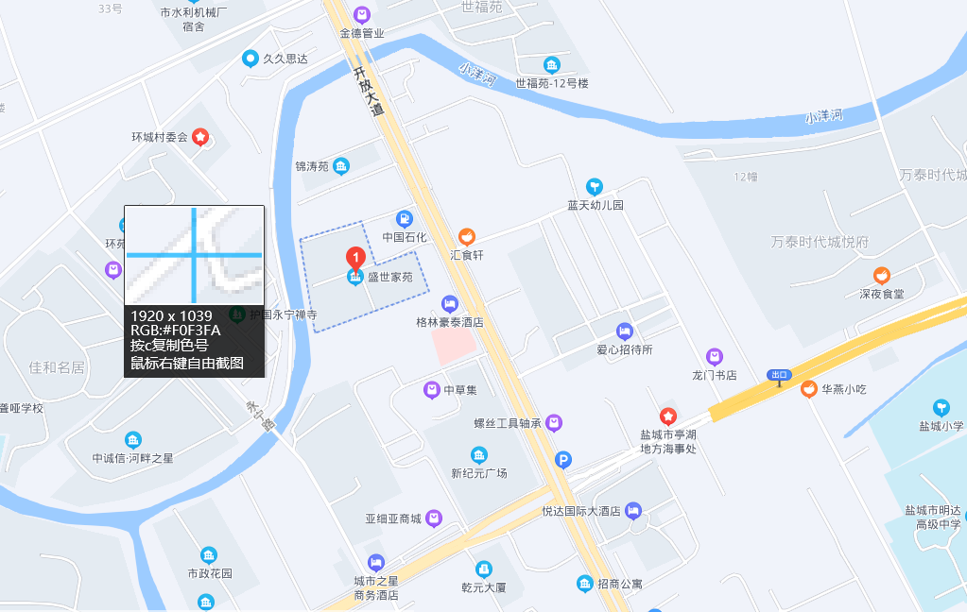
待估对象位置

估价对象现状照片
坐落：盐城市亭湖区盛世家苑4幢107室
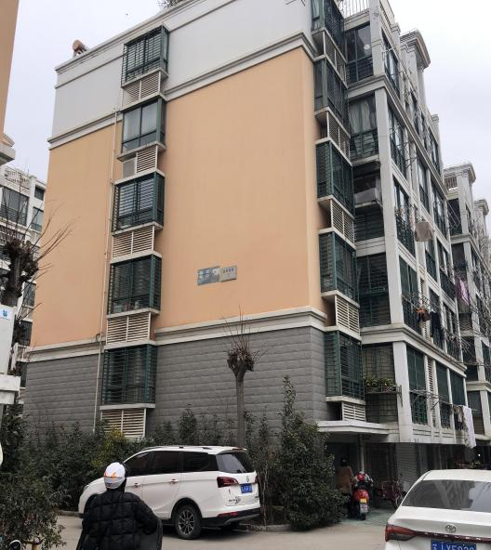 | 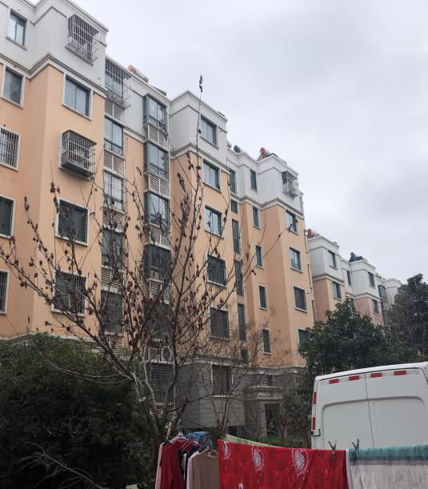 | 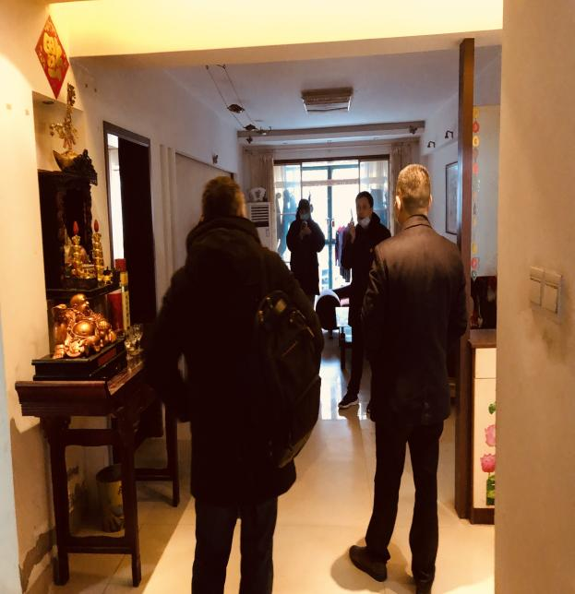
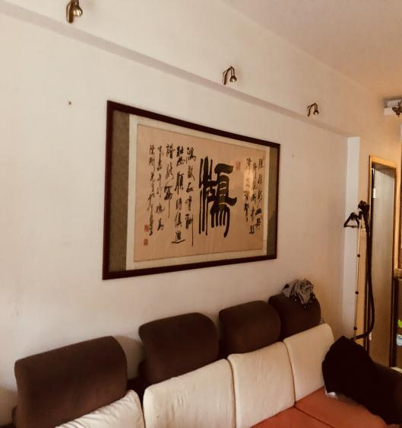 | 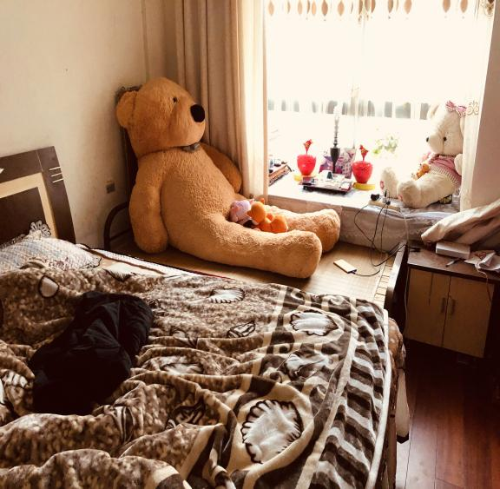 | 